Phụ lục III
MẪU NHÃN, BIỂU TRƯNG HÀNG HÓA NGUY HIỂM
(Kèm theo Nghị định số 161/2024/NĐ-CP
ngày 18 tháng 12 năm 2024 của Chính phủ)
__________

1. Mẫu nhãn, biểu trưng hàng hóa nguy hiểm:
1.1. Loại 1:
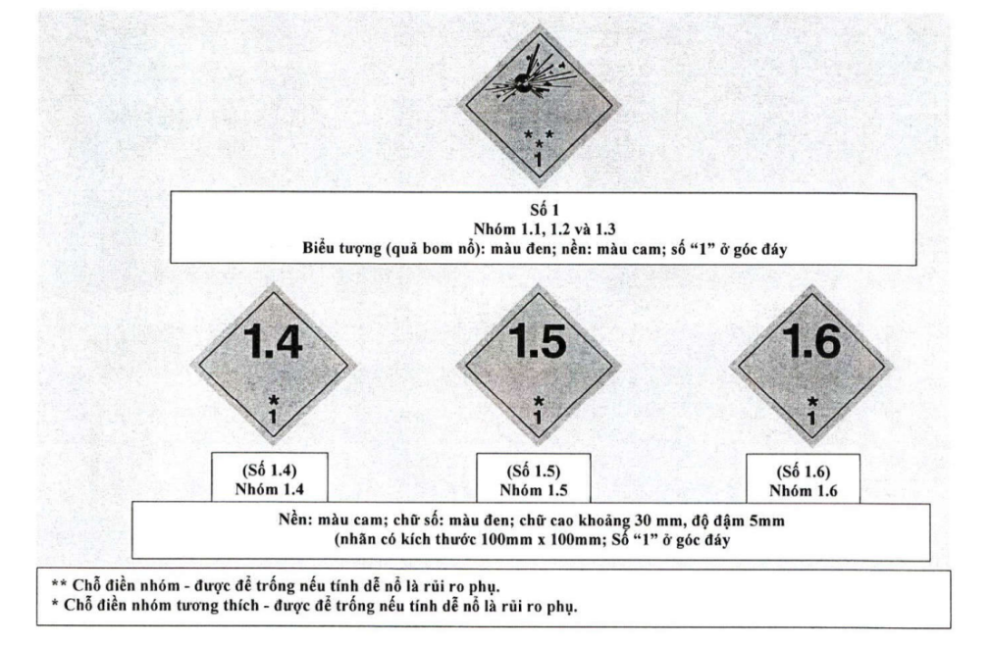
1.2. Loại 2:
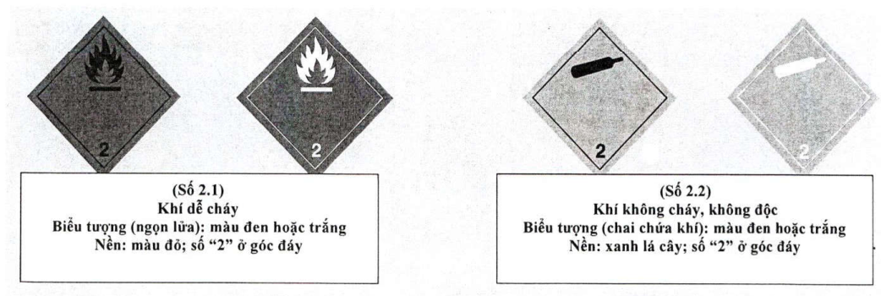
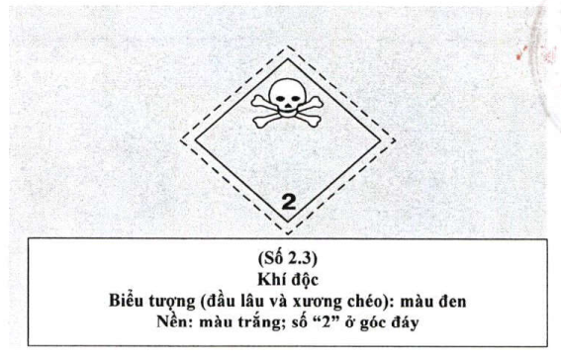
1.3. Loại 3:
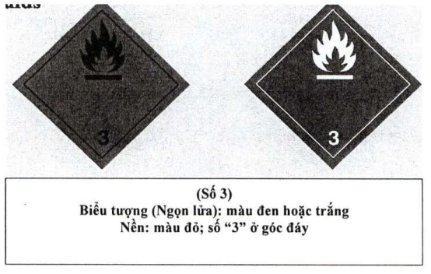

1.4. Loại 4:
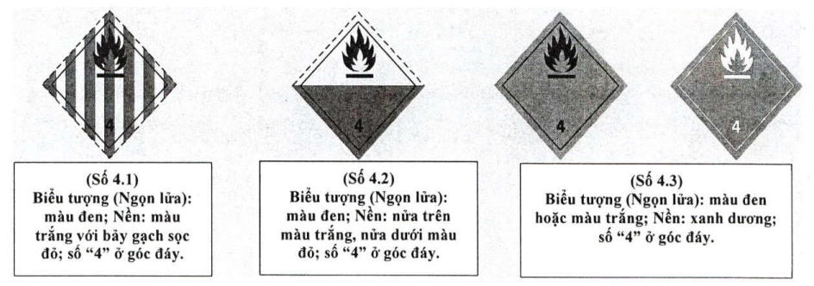

1.5. Loại 5:
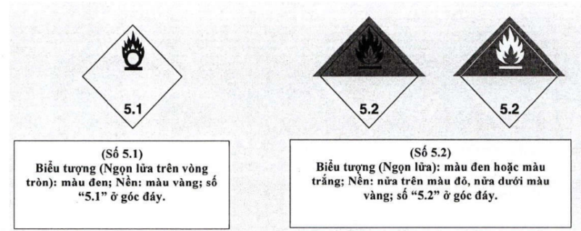

1.6. Loại 6:
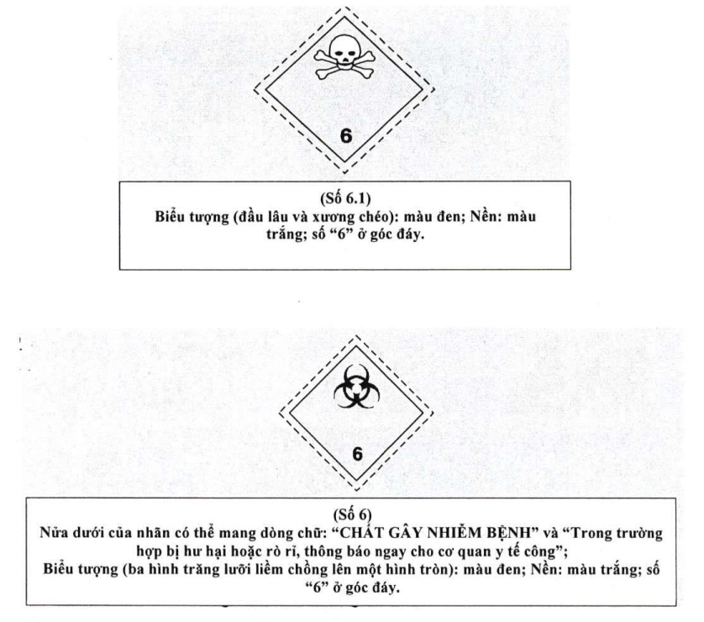
1.7. Loại 7:
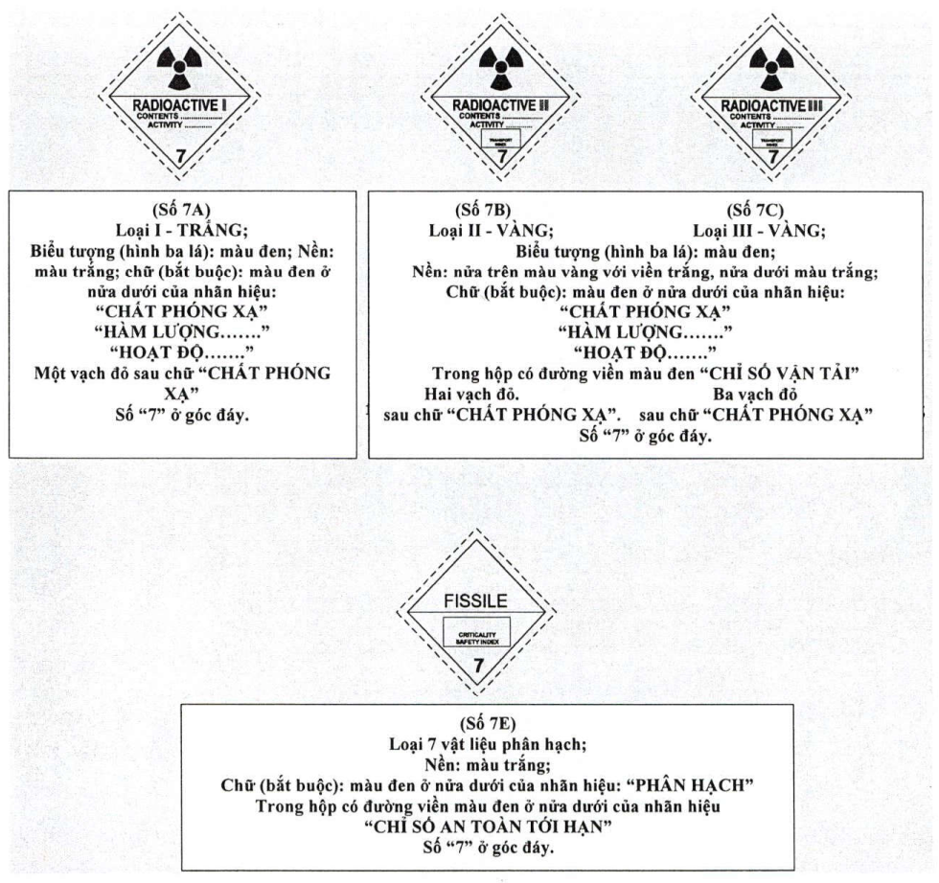
1.8. Loại 8:
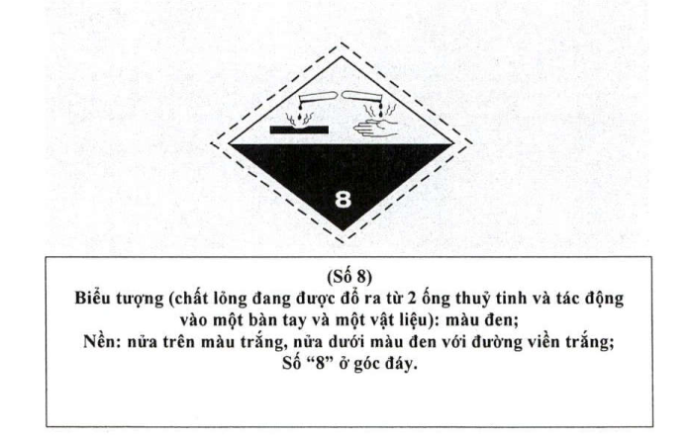
1.9. Loại 9:
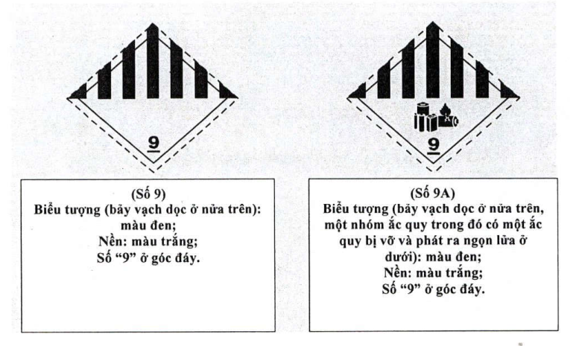
2. Kích thước nhãn, biểu trưng
- Áp dụng đối với kiện hàng: 100 mm x 100 mm;
- Áp dụng cho Container: 250 mm x 250 mm;
- Áp dụng trên phương tiện: 500 mm x 500 mm;
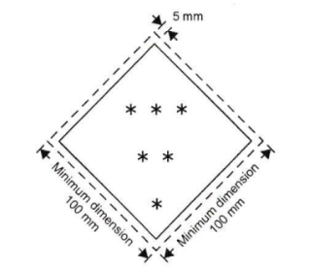
3. Báo hiệu nguy hiểm
3.1. Kích thước báo hiệu
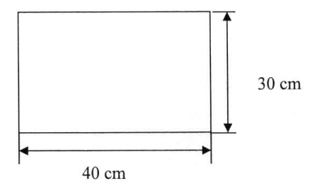
3.2. Ví dụ biển hiệu màu cam có số hiệu nguy hiểm và số hiệu UN
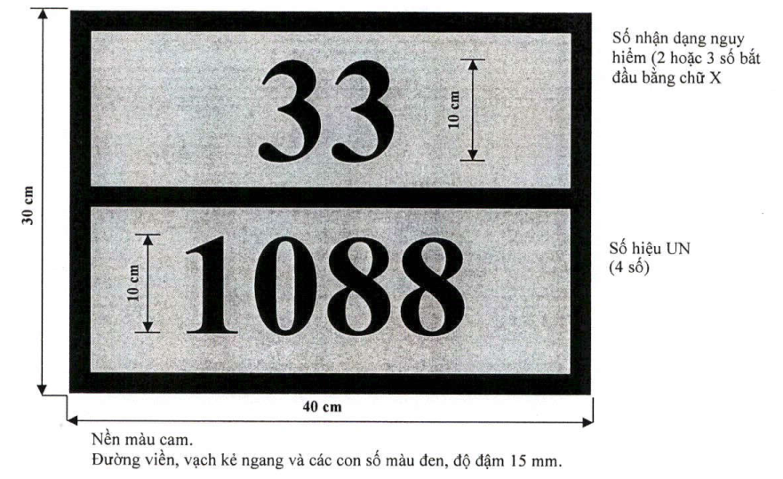
Ghi chú: Riêng đối với xe có khối lượng hàng hóa cho phép tham gia giao thông dưới 05 tấn. Chủ phương tiện được điều chỉnh kích thước theo tỷ lệ phù hợp với thành xe tải nhưng không nhỏ hơn 50% kích thước nêu trên.

